**BlackK策略程式碼說明書**

功能：每日輸出回測圖及數據，並輸出BlackK策略該購入或是賣出的股票。

策略介紹：

每日收盤以特定條件篩選股票，並於隔日開盤價進場持倉20日，第20日開盤價出場。達到停利標準，則於盤末檢查是否收尾，若收尾則隔日開盤出場，否則當下出場。達到停損標準，則達到當下立即出場。

步驟說明：

1. 若初次執行程式請輸入程式所在資料夾於BASE_DIR，若非初次執行跳過此步驟。
2. 每日15:00以後更新Data資料夾中的daily_black_Update.xlsx裡面的CMoney資訊。
3. 更新完後，執行Black_K_Strategy.py。

*備註：因為CMoney更新資訊為最新一日，若有一日少更新資訊或是執行程式碼將會出現資料缺失，請記得補上該日資訊於對應的Data檔案裡。

輸出說明：

輸出資料會放到Backtest_Pricture資料夾中

1. Backtest.png：回測圖(默認時段為:2020-01-01到今日)。

* 紅點：停損/ 綠點：停利
* 背景綠線：大盤>SMA90/ 背景橘線：大盤<SMA90

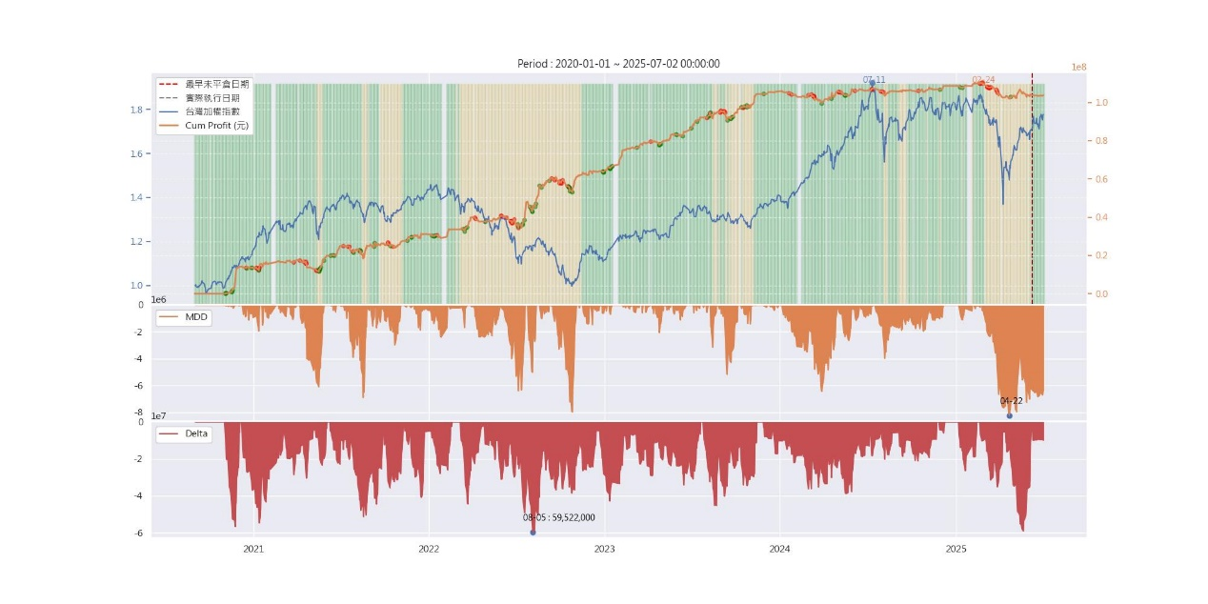

1. Backtest_Result.png：回測數據。
2. Price_Distribution.png：回測時段進場價格分佈。
   * 一根Bar的範圍為50，所以為[0~50)、[50~100)…。

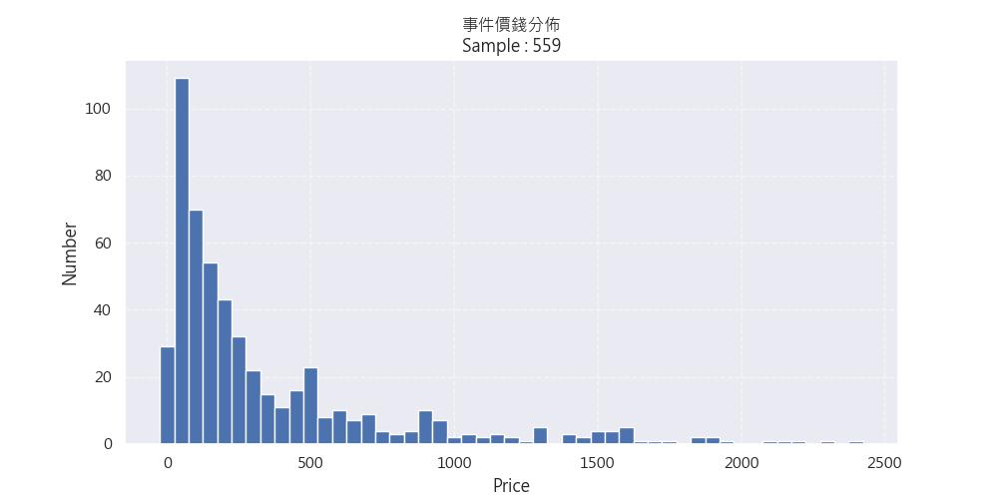

1. Notice.png：記錄持股盤中需要注意資訊，主要注意停損及停利是否達到即可，若有需要隔日出場的股票程式會在當日通知。

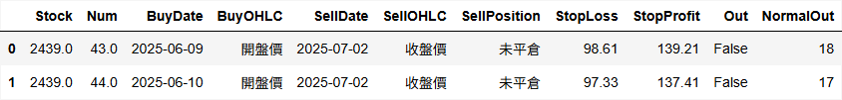

* Stock：股票代號。
* Num：持有張數，因為以股票價格計算，若以股期進場請除以2。
* BuyDate：進場日期。
* BuyOHLC：進場價格為開盤價/最高價/最低價/收盤價。
* SellDate：出場日期(若尚未需要出場則顯示今日)
* SellOHLC：出場價格為開盤價/最高價/最低價/收盤價。
* SellPosition：目前持倉狀況或是出場條件。
* StopLoss：停損價格。
* StopProfit：停利價格。
* Out：是否達到條件出場。
* NormalOut：持有天數。

1. 明日進出場股票及數量：(以文字輸出於Terminal)
   * 格式：股票代號:進場張數(若以股期交易則股數需除以2)